Установка Gardens Point Component Pascal

Не то чтобы я был любителем платформы или языка Java. Но высокая доступность устройств с платформой Java на борту и языком Java для программирования под неё, причём практически без приемлемой альтернативы для разработчиков, пробуждают интерес к этому направлению. Поэтому я по мере освоения GPCP и получения успехов на этом поприще буду описывать свои шаги в данном направлении, в надежде, что кому-то это сэкономит время, а может и добавит энтузиазма для освоения GPCP как языка для разработки программ для интересующих меня платформ J2ME и Android.

Установка GPCP сводится к распаковке архива и прописывании двух переменных, нужных для его работы. У вас должна быть установлена среда поддержки JRE (Java Runtime Environment) или JDK (Java SE Development Kit), куда по умолчанию входит JRE.

http://download.oracle.com

Скачиваем дистрибутив Gardens Point Component Pascal for JVM

http://gpcp.codeplex.com/releases

и распаковываем в подходящую папку. У меня это будет D:\WIN32APP\Dev\

Мой компьютер -> Свойства -> Дополнительно -> Переменные среды

Там надо создать переменную PATH со значением %PATH%; D:\WIN32APP\Dev\gpcp-JVM\bin
и переменную JROOT со значением D:\WIN32APP\Dev\gpcp-JVM
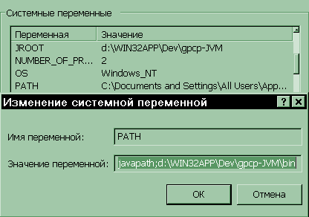

Исправьте пути под свою папку с GPCP. После прописывания переменных попытка запуска GPCP может привести к такому:

"cprun" не является внутренней или внешней
командой, исполняемой программой или пакетным файлом.

Значит нужна перезагрузка, чтобы переменные окружения вступили в силу. Успешным будет такой вывод:

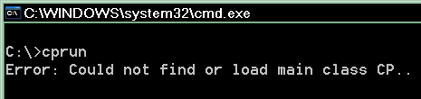

На этом установка завершена. Примеры из поставки компилируются, всё работает. В принципе, процесс установки достаточно хорошо освещён в документации. Также GPCP работает и под Linux.

Благодарю Rafi за помощь в освоении GPCP.
Как работать с Gardens Point Component Pascal под Linux

Сначала установим поддержку Java:

sudo apt-get install openjdk-7-jre-headless
sudo apt-get install openjdk-7-jdk

Скачаем последнюю версию GPCP для JVM и распакуем в своей домашней папке ~/gpcp-JVM

Ссылка на GPCP: http://gpcp.codeplex.com/releases

В своей домашней папке находим файл .profile и открываем на редактирование (если такого файла нет, просто создадим его). Добавим такие строки:

export PATH="$PATH:/home/zorko/gpcp-JVM/bin"
export JRoot="/home/zorko/gpcp-JVM"

Разумеется, везде вместо zorko должен быть ваш логин. Чтобы изменения вступили в силу, перелогиниваемся.

Скрипт для запуска GPCP и собранных им программ выглядит так:

- #!/bin/sh
- # Compile and run a GPCP program
- #
- java -DCPSYM=.:$JRoot/libs:$JRoot/libs/JvmSystem -classpath .:$JRoot CP.$1.$1 $$
- #

Скопируйте это в файл с именем cprun и поместите в папку ~/gpcp-JVM/bin

В Linux исполняемые файлы должны иметь соответствующие атрибуты, сделаем это для нашего скрипта командой:

sudo chmod 755 cprun

Пробуем, всё работает:

zorko@notebook:~$ cd ~/gpcp-JVM/JVMexamples/hello
zorko@notebook:~/gpcp-JVM/JVMexamples/hello$ cprun gpcp Hello.cp
#gpcp: <Hello> No errors
zorko@notebook:~/gpcp-JVM/JVMexamples/hello$ cprun Hello
Hello CP World

Тестировалось под ОС Linux Ubuntu 12.04 LTS (i386, 32 bit).

Благодарю Walter'а за скрипт для запуска GPCP под Linux и Ketmar'а за консультации по Linux.

Биндимся (подключаемся) к Android

С помощью утилиты j2cps, входящей в поставку GPCP, создадим биндинги чтобы иметь возможность скомпилировать с помощью GPCP наше приложение под Android.

